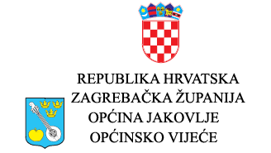
KLASA: 321-01/20-01/__
URBROJ: 238/11-01/1-20-
Jakovlje, PRIJEDLOG TOČKA 3g.

Sukladno članku 69. Zakona o šumama (NN broj 68/18, 115/18 i 98/19), te članku 31. Statuta Općine Jakovlje (KLASA: 021-05/20-01/05, URBROJ:238/11-01/1-20-1 od 27. veljače 2020. godine), Općinsko vijeće Općine Jakovlje na __. sjednici održanoj dana ____________. godine donosi

ODLUKU O PRIHVAĆANJU IZVJEŠĆA
O IZVRŠENJU PROGRAMA UTROŠKA SREDSTAVA ŠUMSKOG DOPRINOSA
ZA 2019. GODINU

I

Prihvaća se Izvješće Općinske načelnice o izvršenju programa utroška sredstava šumskog doprinosa za 2019. godinu, KLASA: 321-01/20-01/02, URBROJ: 238/11-03/1-20-1, od 15. travnja 2020. godine.

II

Izvješće je sastavni dio ove Odluke.

PREDSJEDNIK
OPĆINSKOG VIJEĆA OPĆINE JAKOVLJE

Marijan Capek

